

**О внесении изменения в постановление акимата от 23 февраля 2016 года № 78 "Об утверждении регламентов государственных услуг, оказываемых в сфере технического и профессионального, послесреднего образования"**

***Утративший силу***

Постановление акимата Костанайской области от 30 ноября 2018 года № 530. Зарегистрировано Департаментом юстиции Костанайской области 7 декабря 2018 года № 8148. Утратило силу постановлением акимата Костанайской области от 29 января 2020 года № 36

      Сноска. Утратило силу постановлением акимата Костанайской области от 29.01.2020 № 36 (вводится в действие по истечении десяти календарных дней после дня его первого официального опубликования).

      В соответствии со статьей 16 Закона Республики Казахстан от 15 апреля 2013 года "О государственных услугах" акимат Костанайской области ПОСТАНОВЛЯЕТ:

      1. Внести в постановление акимата Костанайской области от 23 февраля 2016 года № 78 "Об утверждении регламентов государственных услуг, оказываемых в сфере технического и профессионального, послесреднего образования" (зарегистрировано в Реестре государственной регистрации нормативных правовых актов под № 6233, опубликовано 8 апреля 2016 года в информационно-правовой системе "Әділет") следующее изменение:

      регламент государственной услуги "Выдача справки лицам, не завершившим техническое-профессиональное, послесреднее образование", утвержденный указанным постановлением, изложить в новой редакции согласно приложению к настоящему постановлению.

      2. Государственному учреждению "Управление образования акимата Костанайской области" в установленном законодательством Республики Казахстан порядке обеспечить:

      1) государственную регистрацию настоящего постановления в территориальном органе юстиции;

      2) в течение десяти календарных дней со дня государственной регистрации настоящего постановления направление его копии в бумажном и электронном виде на казахском и русском языках в Республиканское государственное предприятие на праве хозяйственного ведения "Республиканский центр правовой информации" для официального опубликования и включения в Эталонный контрольный банк нормативных правовых актов Республики Казахстан;

      3) размещение настоящего постановления на интернет-ресурсе акимата Костанайской области после его официального опубликования.

      3. Контроль за исполнением настоящего постановления возложить на курирующего заместителя акима Костанайской области.

      4. Настоящее постановление вводится в действие по истечении десяти календарных дней после дня его первого официального опубликования.

|  |  |
| --- | --- |
| *Аким Костанайской области* | *А. Мухамбетов* |

|  |  |
| --- | --- |
|  | Приложение к постановлению акимата от 30 ноября 2018 года № 530 |

|  |  |
| --- | --- |
|  | Приложение 2 к постановлению акимата от 23 февраля 2016 года № 78 |

**Регламент государственной услуги "Выдача справки лицам, не завершившим техническое-профессиональное, послесреднее образование"**

**1. Общие положения**

      1. Государственная услуга "Выдача справки лицам, не завершившим техническое-профессиональное, послесреднее образование" (далее – государственная услуга) оказывается организациями технического и профессионального, послесреднего образования (далее – услугодатель).

      Прием заявления и выдача результата оказания государственной услуги осуществляются через:

      1) канцелярию услугодателя;

      2) Филиал некоммерческого акционерного общества "Государственная корпорация "Правительство для граждан" по Костанайской области (далее – Государственная корпорация).

      2. Форма оказания государственной услуги: бумажная.

      3. Результат оказания государственной услуги – выдача справки лицам, не завершившим техническое и профессиональное, послесреднее образование, по форме, утвержденной приказом Министра образования и науки Республики Казахстан от 12 июня 2009 года № 289 (зарегистрирован в Реестре государственной регистрации нормативных правовых актов под № 5717).

      Форма предоставления результата оказания государственной услуги: бумажная.

**2. Описание порядка действий структурных подразделений (работников) услугодателя в процессе оказания государственной услуги**

      4. Основанием для начала процедуры (действия) по оказанию государственной услуги является прием заявления по форме согласно приложению 1 к стандарту государственной услуги "Выдача справки лицам, не завершившим техническое и профессиональное, послесреднее образование", утвержденному приказом исполняющего обязанности Министра образования и науки Республики Казахстан от 6 ноября 2015 года № 627 "Об утверждении стандартов государственных услуг, оказываемых в сфере технического и профессионального, послесреднего образования" (зарегистрирован в Реестре государственной регистрации нормативных правовых актов под № 12417) (далее – Стандарт) и документов, указанных в пункте 9 Стандарта (далее – пакет документов).

      5. Содержание каждой процедуры (действия), входящей в состав процесса оказания государственной услуги, длительность его выполнения:

      1) сотрудник канцелярии услугодателя принимает пакет документов, осуществляет его регистрацию, передает руководителю услугодателя, 10 (десять) минут.

      В случае предоставления услугополучателем неполного пакета документов услугодатель выдает расписку об отказе в приеме документов в произвольной форме, 5 (пять) минут.

      Результат процедуры (действия) – прием и регистрация пакета документов;

      2) руководитель услугодателя определяет ответственного исполнителя услугодателя, налагает соответствующую визу и передает пакет документов ответственному исполнителю услугодателя, 5 (пять) минут.

      Результат процедуры (действия) – виза руководителя услугодателя;

      3) ответственный исполнитель услугодателя изучает пакет документов, подготавливает проект результата оказания государственной услуги, передает руководителю услугодателя:

      по месту нахождения услугодателя – 2 (два) рабочих дня;

      не по месту нахождения услугодателя – 7 (семь) рабочих дней.

      Услугодатель отказывает в оказании государственной услуги при установлении недостоверности документов, представленных услугополучателем для получения государственной услуги, и (или) данных (сведений), содержащихся в них.

      Результат процедуры (действия) – проект результата оказания государственной услуги;

      4) руководитель услугодателя подписывает проект результата оказания государственной услуги, передает сотруднику канцелярии услугодателя, 5 (пять) минут.

      Результат процедуры (действия) – подписанный результат оказания государственной услуги;

      5) сотрудник канцелярии услугодателя выдает результат оказания государственной услуги услугополучателю, 5 (пять) минут.

      Результат процедуры (действия) – выданный результат оказания государственной услуги.

**3. Описание порядка взаимодействия структурных подразделений (работников) услугодателя в процессе оказания государственной услуги**

      6. Перечень структурных подразделений, (работников) услугодателя, которые участвуют в процессе оказания государственной услуги:

      1) сотрудник канцелярии услугодателя;

      2) руководитель услугодателя;

      3) ответственный исполнитель услугодателя.

      7. Описание последовательности процедур (действий) между структурными подразделениями (работниками), длительность каждой процедуры (действия):

      1) сотрудник канцелярии услугодателя принимает пакет документов, осуществляет его регистрацию, передает руководителю услугодателя, 10 (десять) минут.

      В случае предоставления услугополучателем неполного пакета документов услугодатель выдает расписку об отказе в приеме документов в произвольной форме 5 (пять) минут;

      2) руководитель услугодателя определяет ответственного исполнителя услугодателя, налагает соответствующую визу и передает пакет документов ответственному исполнителю услугодателя, 5 (пять) минут;

      3) ответственный исполнитель услугодателя изучает пакет документов, подготавливает проект результата оказания государственной услуги, передает руководителю услугодателя:

      по месту нахождения услугодателя – 2 (два) рабочих дня;

      не по месту нахождения услугодателя – 7 (семь) рабочих дней.

      Услугодатель отказывает в оказании государственной услуги при установлении недостоверности документов, представленных услугополучателем для получения государственной услуги, и (или) данных (сведений), содержащихся в них;

      4) руководитель услугодателя подписывает проект результата оказания государственной услуги, передает сотруднику канцелярии услугодателя, 5 (пять) минут;

      5) сотрудник канцелярии услугодателя выдает результат оказания государственной услуги услугополучателю, 5 (пять) минут.

**4. Описание порядка взаимодействия с Государственной корпорацией "Правительство для граждан" и (или) иными услугодателями, а также порядка использования информационных систем в процессе оказания государственной услуги**

      8. Описание порядка обращения в Государственную корпорацию и (или) к иным услугодателям, длительность обработки запроса услугополучателя:

      1) услугополучатель (либо его законный представитель) для получения государственной услуги обращается в Государственную корпорацию, работник Государственной корпорации проверяет полноту пакета документов, 2 (две) минуты.

      В случае представления услугополучателем неполного пакета документов работник Государственной корпорации отказывает в приеме заявления и выдает расписку об отказе в приеме документов по форме согласно приложению 2 к Стандарту, 3 (три) минуты.

      При предъявлении полного пакета документа работник Государственной корпорации принимает, регистрирует его, получает согласие услугополучателя на использование сведений, составляющих охраняемую законом тайну, содержащихся в информационных системах, при оказании государственных услуг, если иное не предусмотрено законами Республики Казахстан, и выдает расписку о приеме соответствующих документов, 5 (пять) минут;

      2) работник Государственной корпорации подготавливает пакет документов и направляет его услугодателю через курьерскую или иную уполномоченную на это связь,1 (один) день.

      День приема документов не входит в срок оказания государственной услуги;

      3) услугодатель готовит и направляет результат оказания государственной услуги в Государственную корпорацию, при этом обеспечивает доставку результата государственной услуги в Государственную корпорацию, не позднее чем за сутки до истечения срока оказания государственной услуги:

      по месту нахождения услугодателя – 2 (два) рабочих дня;

      не по месту нахождения услугодателя – 7 (семь) рабочих дней;

      4) работник Государственной корпорации на основании расписки, при предъявлении документа, удостоверяющего личность (либо его представителя по нотариально заверенной доверенности), выдает результат оказания государственной услуги услугополучателю, 5 (пять) минут.

      9. Подробное описание последовательности процедур (действий), взаимодействий структурных подразделений (работников) услугодателя в процессе оказания государственной услуги, а также описание порядка взаимодействия с иными услугодателями и (или) Государственной корпорацией "Правительство для граждан" и порядка использования информационных систем в процессе оказания государственной услуги отражается в справочнике бизнес-процессов оказания государственной услуги согласно приложению к настоящему Регламенту.

      10. Государственная услуга через веб-портал "электронного правительства" не оказывается.

|  |  |
| --- | --- |
|  | Приложение к Регламенту государственной  услуги "Выдача справки лицам,  не завершившим техническое-  профессиональное,  послесреднее образование" |

**Справочник бизнес-процессов оказания государственной услуги "Выдача справки лицам, не завершившим техническое-профессиональное, послесреднее образование"**

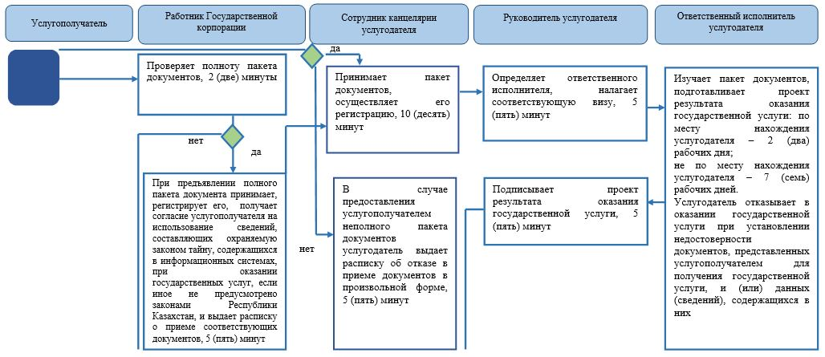

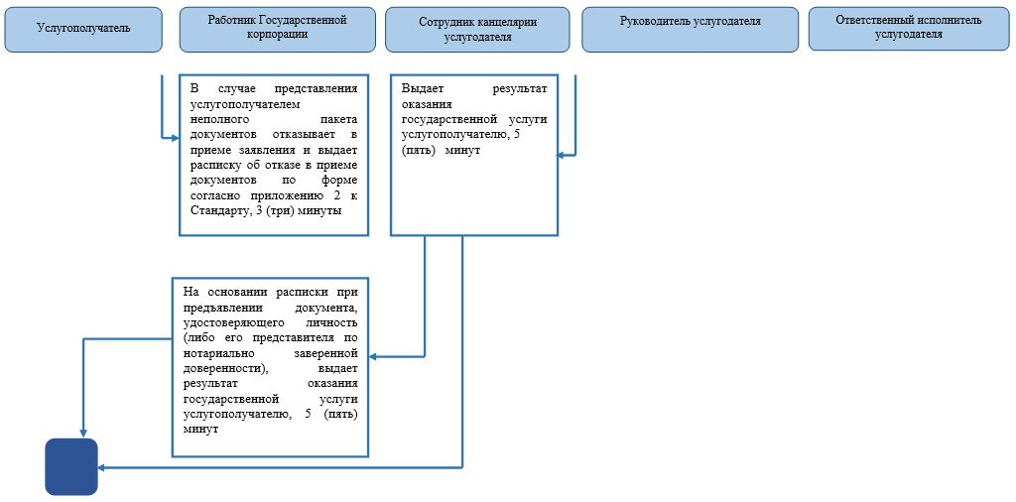

**Условные обозначения:**

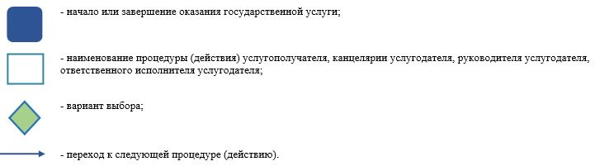

© 2012. РГП на ПХВ «Институт законодательства и правовой информации Республики Казахстан» Министерства юстиции Республики Казахстан